**位置図　阪南市桃の木台三丁目２番１**

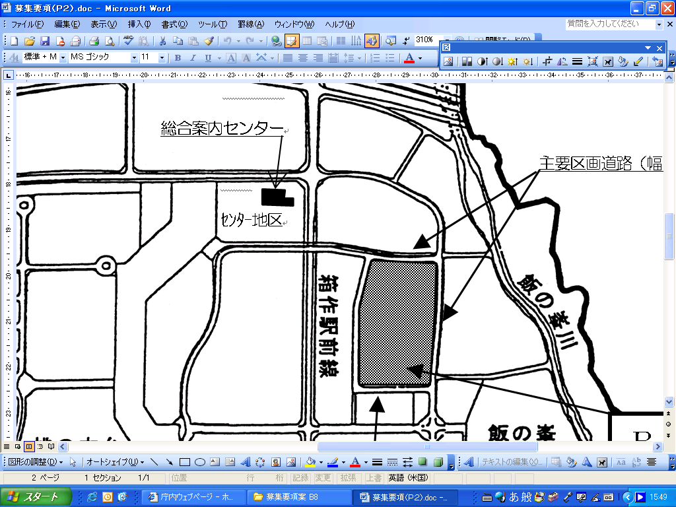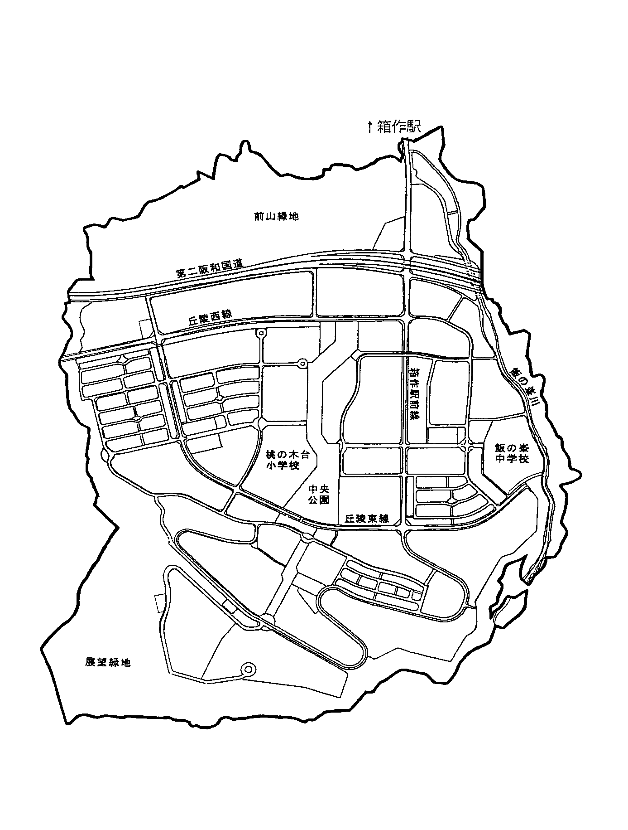

Ｂ－８第１ブロック（そだちの丘）

**Ｂ‐８街区**

**第２ブロック**

Ｇ－３（あおみの丘）

Ｅ－３（緑彩の丘）

主要区画道路（幅 約7.5ｍ）

幼稚園

主要区画道路（幅 約13.0ｍ）

区画道路（幅 約7.7ｍ）

桃の木台東公園

東住民センター

主要区画道路（幅 約8.8ｍ）

保育園

Ｎ